附件

**《行政执法人员培训报名缴费平台》使用说明**

**一．首页**

1**．**登录行政执法人员培训报名缴费平台。

缴费网址：https://www.zhifa315.com/jiaofei/zhangye.html

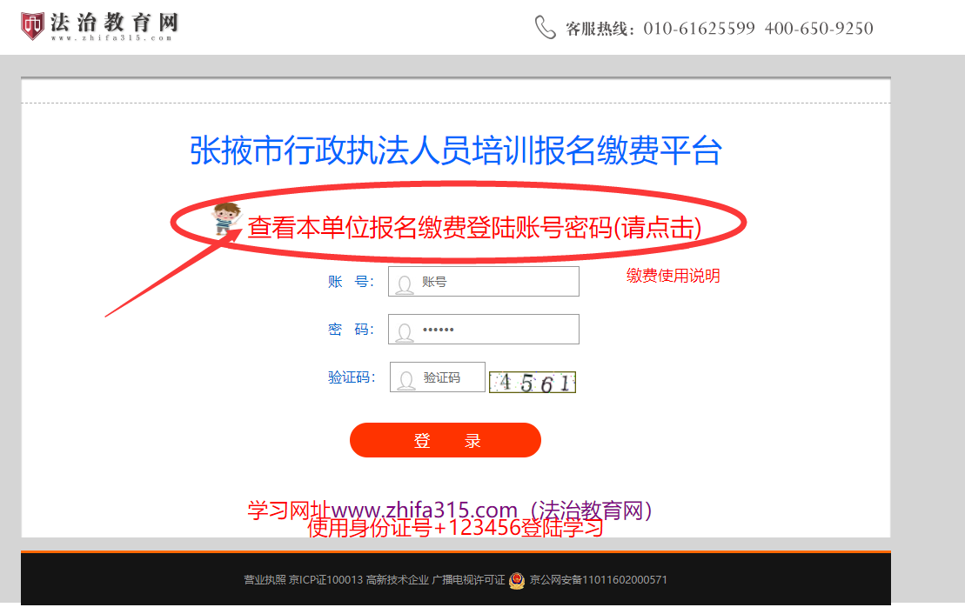

2**．**点击“查看各单位报名缴费登陆账号密码”,下载文档后打开：

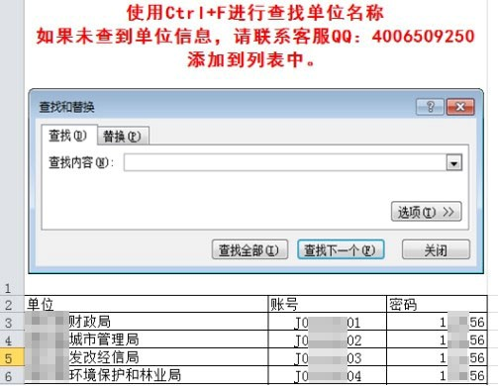

注：使用Ctrl+F进行查找单位的名称，找到对应的账号和密码

账号：单位缴费的账号

密码：默认为123456

验证码：网站随机的验证码

**二．缴费页面**

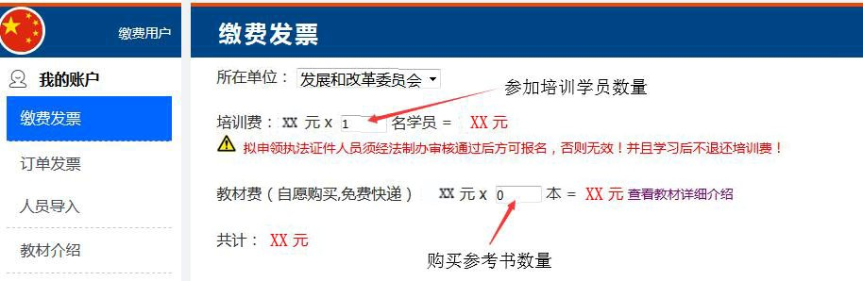

注：1.填写培训费的人数

2.如需要教材，应填写教材费的数量

3.填写电子发票的信息：单位名称，纳税人识别号，地址电话，开户行及账号，电子邮箱，手机号等。

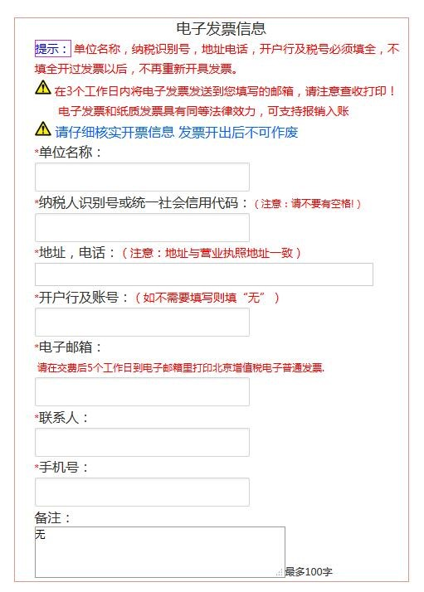

4.如需要教材，填写教材的地址，收件人，电话，邮编，不购买书籍不会出现图中条目。

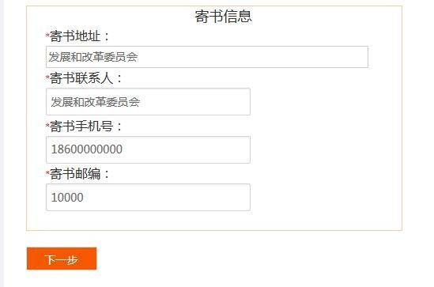

**三．支付页面**

1**．**选择支付方式页面

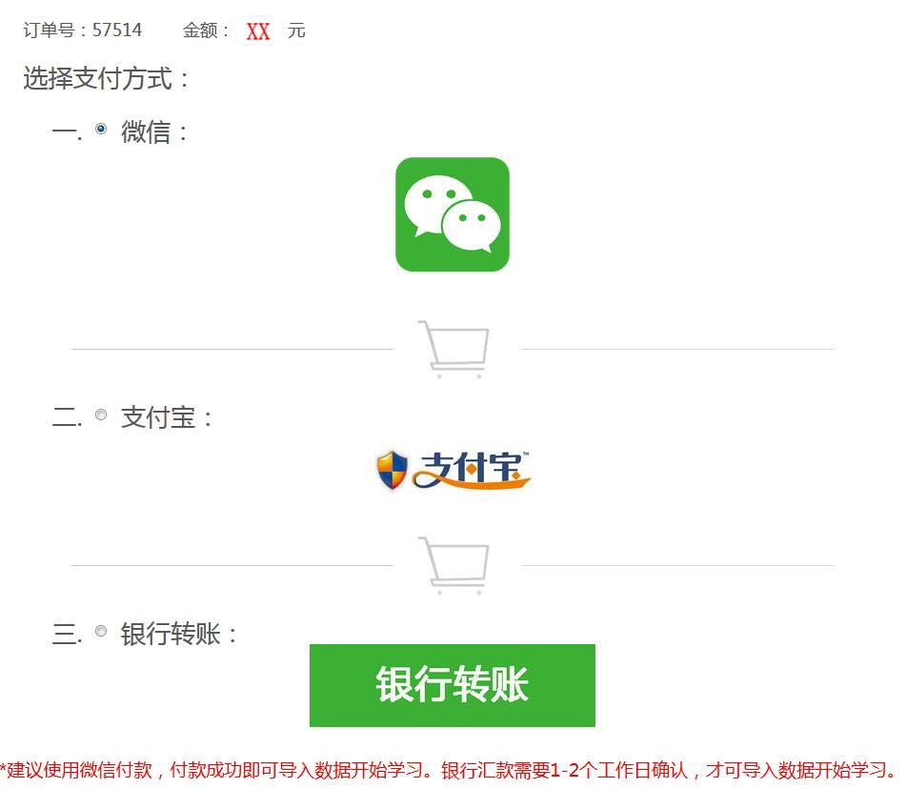

2**．**微信支付

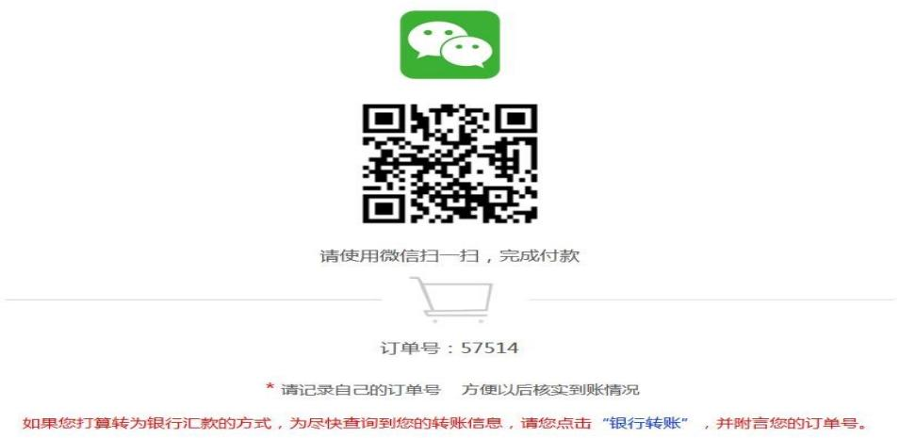

注：使用手机微信，“扫一扫”，扫二维码进行支付。

如果选择了微信支付，但当时没支付，订单已形成，第二次登陆时就要到订单发票/人员导入的页面中点击“付款”缴费。

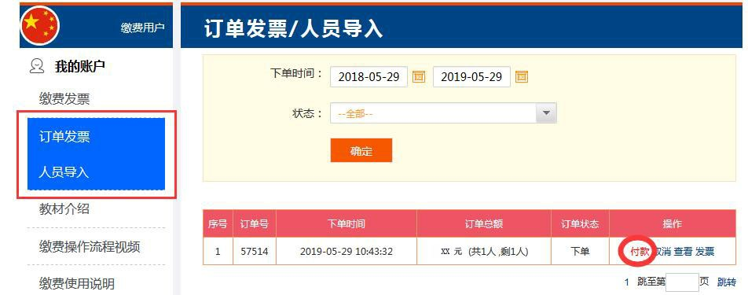

3**．**支付宝支付

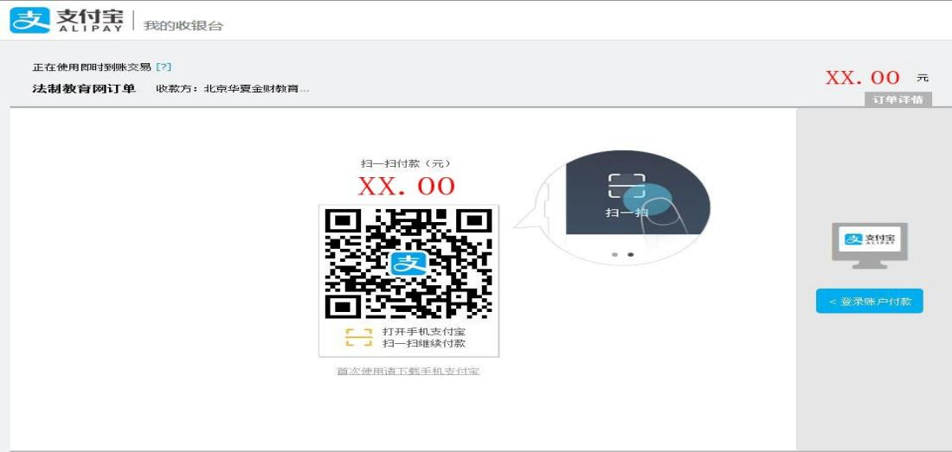

注：使用手机支付宝，扫二维码进行支付。如果选择支付宝支付，但当时没支付，订单已形成，第二次登陆时就要到订单发票/人员导入的页面中点击“付款”缴费。



4**．**银行转账

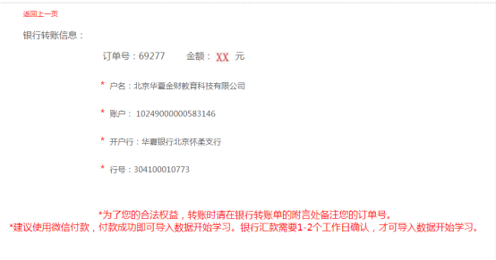

注：请在转账时备注订单号。

**四．导入学员信息**

（一）支付成功后可以直接导入数据

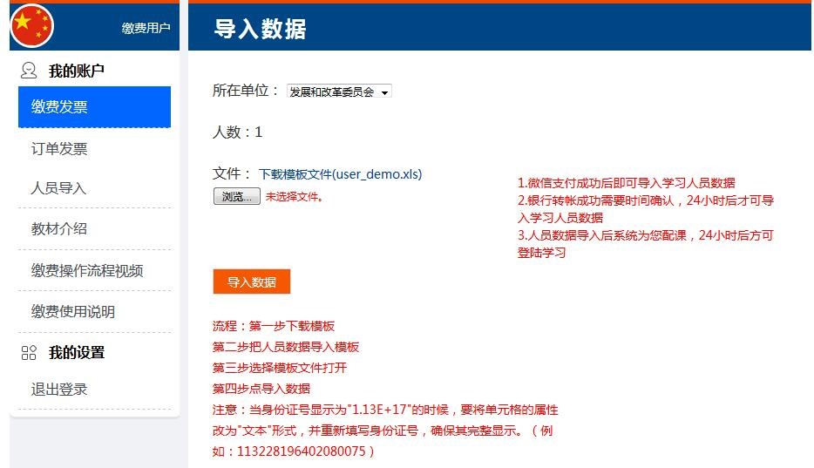

1**．**下载“模板文件”

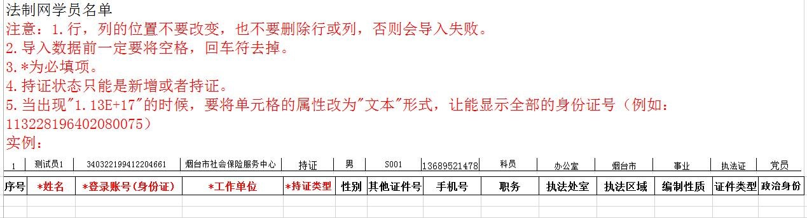

按照例子填写学员的信息，红色部分是必填项例如：

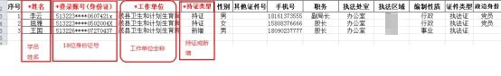

红色部分的四个栏目

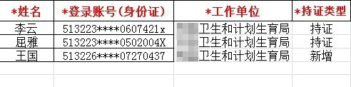

重点：红色的前4列内容，必须填写，不能有空格。

注意身份证号的位数（18位）和格式，当出现例如“1.31E+17”的数据时，可把单元格的属性设置为“文本”后再填写正确的身份证号后可解决；单位名称必须写全称；持证的类型只能是：新增或持证。

2**．**当Excel中的学员信息填写完成，保存后，点击“选择文件”，选中此学员信息的excel文件，点击“导入数据”按钮。

（二）银行转账的学员导入流程：

1**．**当银行转账完成1日后登录缴费系统后，点击“订单发票/人员导入”

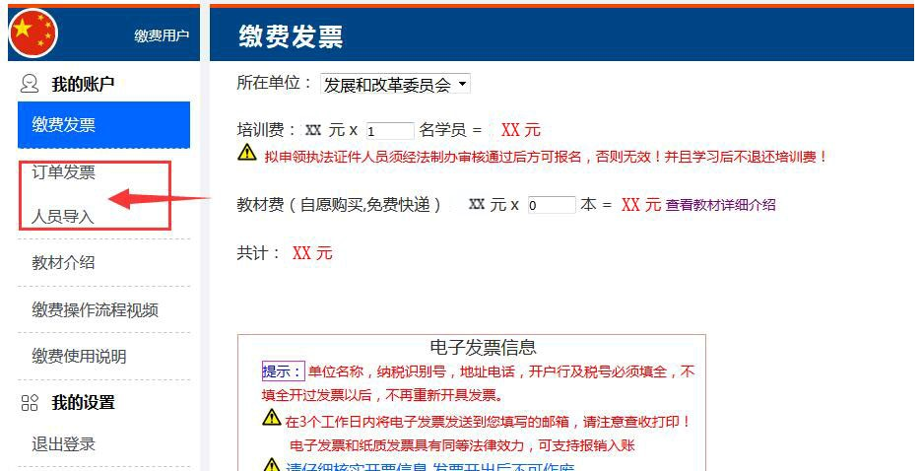

2**．**查看“订单列表”中的订单状态为“完成”，并且“操作”中出现“导入数据”的选项后，证明汇款已收到，点击“导入数据”。

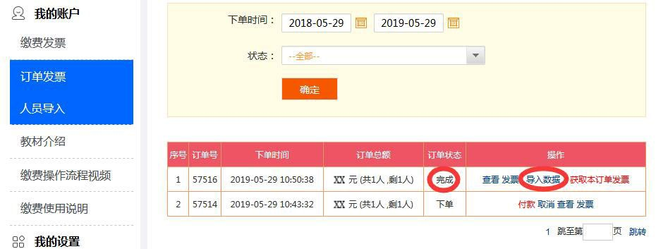

**五．查询学员信息**

点击“订单发票/人员导入”的页面

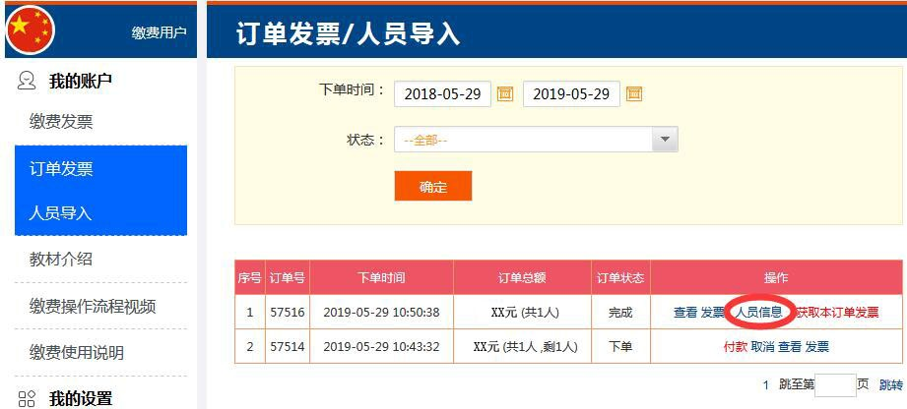

点击“人员信息”

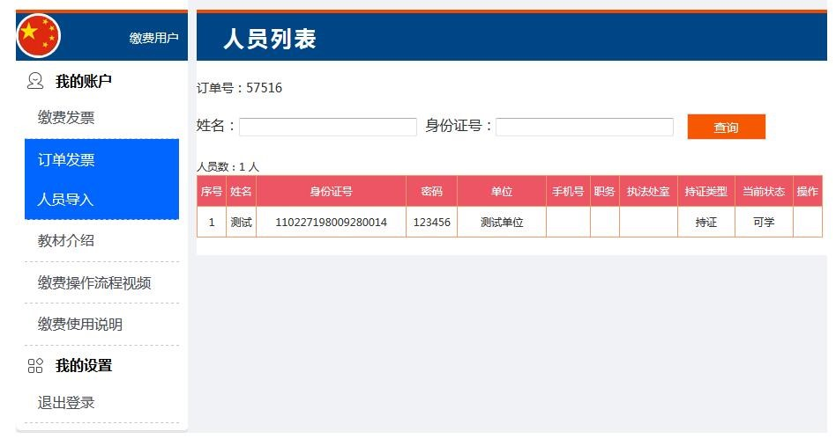

显示订单对应导入的学员信息。

可以按照姓名或身份证号，查询此订单号下的学员信息。

**六．获取发票**

点击“订单发票/人员导入”的页面

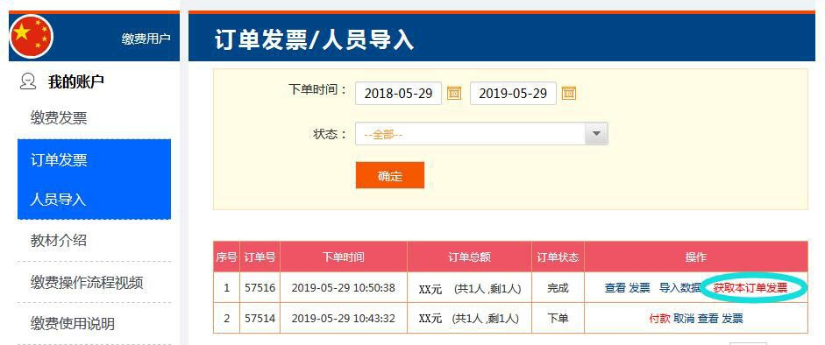

点击“获取本订单发票”

